EL86 6CW5 Paar 5 #1002 + #1008
Messdaten können auf http://dbl.musicweb.ch/tubedata heruntergeladen werden.

Paarmessdaten beide Röhren übereinander gelegt:
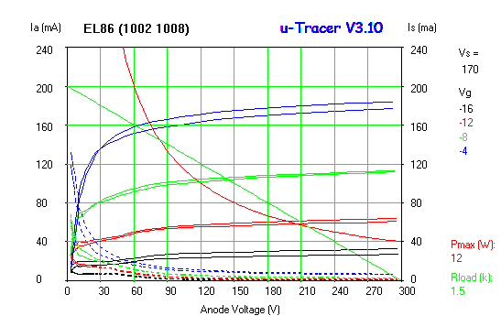

#102
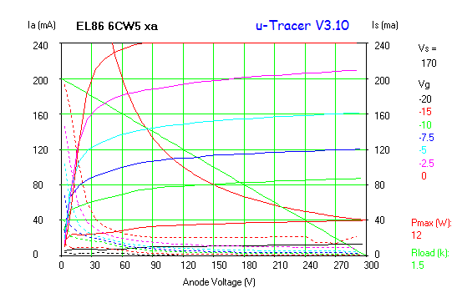#1008
